Neue Leitung für Pöttinger-Werk Vodňany: Susolová folgt auf Susolová
Mit Ende Juli 2025 geht die langjährige Leiterin des Pöttinger-Werks Vodňany (CZ), Jindra Susolová, nach fast zwei Jahrzehnten in den Ruhestand. Seit 2007 führte und entwickelte sie erfolgreich den Produktions- und Technologiestandort in Vodňany. Ihre Nachfolge tritt ab August Monika Susolová an.
Nach ihrer Matura machte die 40-jährige Monika Susolová an der Fakultät für Betriebswirtschaftslehre an der Wirtschaftsuniversität Prag im Jahr 2010 ihren Abschluss als Diplom-Ingenieurin. 2011 startete sie bei Pöttinger in der Lohnbeschichtung. Ihre steile Karriere führte sie über die Leitung der Farbgebung Lackiertechnik bis hin zur Produktionsleitung. Ihre neue Aufgabe als Werksleiterin begann mit einer mehrmonatigen Übergangsphase, in der sie Jindra Susolová mit voller Kraft unterstützt hat. „Ich verabschiede mich mit einem lachenden und einem weinenden Auge in den Ruhestand. Es war eine unglaubliche Reise voller Herausforderungen und Erfolge, die ich niemals vergessen werde,“ so die scheidende Werksleiterin.
Jörg Lechner, Geschäftsführer Produktion und Materialwirtschaft bei Pöttinger Landtechnik zum Führungswechsel: „Dies markiert einen bedeutenden Übergang in der Leitung und Organisation in Vodňany. Monika Susolová wird mit ihrer Erfahrung und ihren Kompetenzen die neuen Aufgaben mit vollem Engagement übernehmen, um den Erfolg und das Wachstum des Teams weiter voranzutreiben.“
Das Pöttinger Werk in Vodňany beherbergt Härtetechnik, Blechbearbeitung, Mechanische Bearbeitung, Schweißen, kataphoretische Tauchlackierung mit anschließender Pulverbeschichtung und Montage. Zudem werden Komponenten für Bodenbearbeitungsmaschinen hergestellt. Im Kompetenzzentrum für Bodenbearbeitung werden Pflüge, Grubber, Scheibenegge, Kreiseleggen bis hin zu Kurzkombinationen gefertigt.

Bildervorschau:
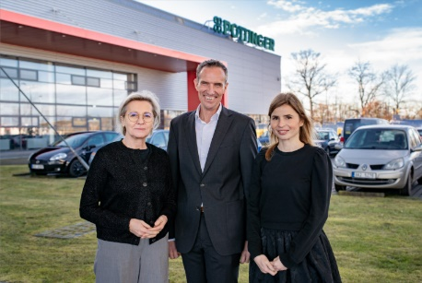 | 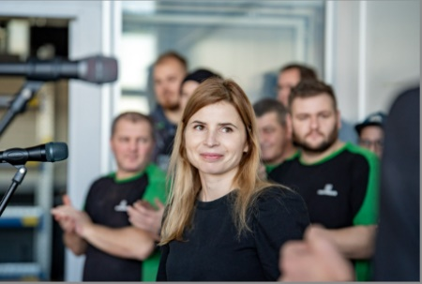
Scheidende Werksleiterin Jindra Susolová, GF Jörg Lechner, neue Werksleiterin Monika Susolová | Die neue Werksleiterin Monika Susolová wird von Mitgliedern ihres Teams mit großem Applaus willkommen geheißen
https://mediapool.poettinger.at/pinaccess/showpin.do?pinCode=i0J2R2T7L0g6 | https://mediapool.poettinger.at/pinaccess/showpin.do?pinCode=h3n5m0v2Y1T6
Weitere druckoptimierte Bilder: http://www.poettinger.at/presse

